Міністерство освіти і науки України

Національний університет «Львівська політехніка»

Інститут комп’ютерних наук та інформаційних технологій

Кафедра «Системи штучного інтелекту»



**Звіт**

до лабораторної роботи № 11

З дисципліни «ОБДЗ»

*Виконала:*

*студентка групи КН-211*

***Марко Олександра***

*Прийняла:*

*асистент*

***Якимишин Х.М.***

*Львів-2020*

***Тема:*** Розробка та застосування транзакцій.

***Мета:*** Навчитися використовувати механізм транзакцій у СУБД MySQL. Розробити SQL запити, які виконуються як єдине ціле в рамках однієї транзакції.

***Хід роботи:***

1. Виконаю транзакцію з заповненням даних:

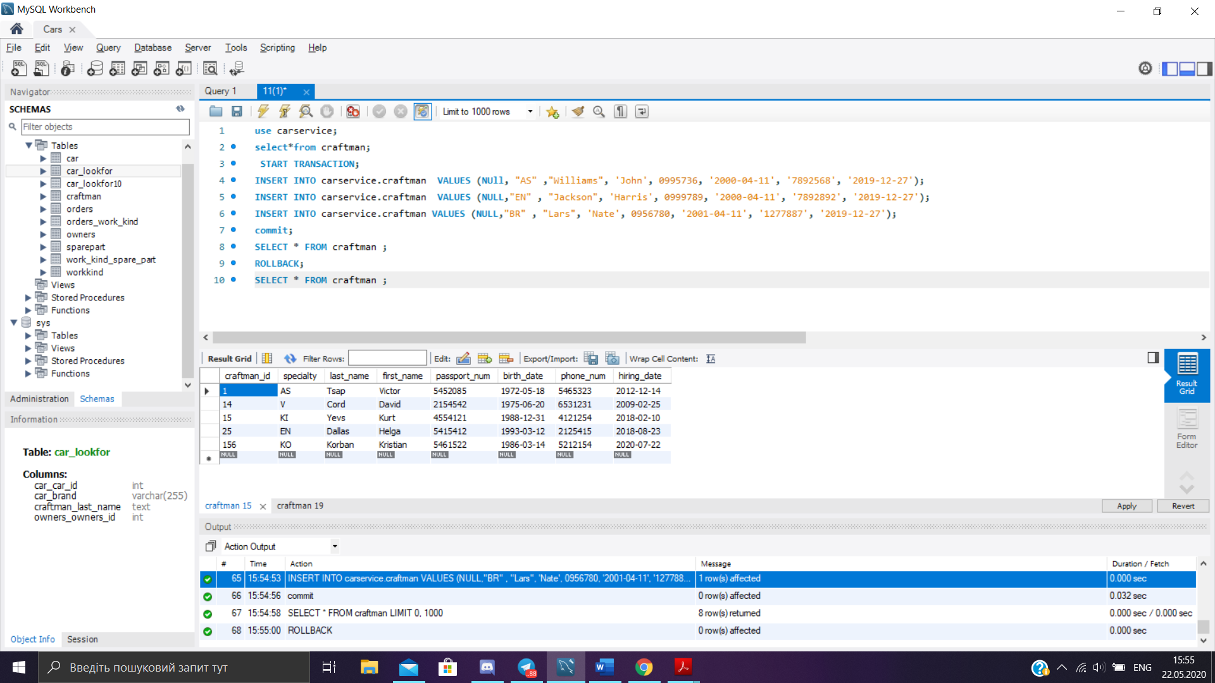

***Результат:***

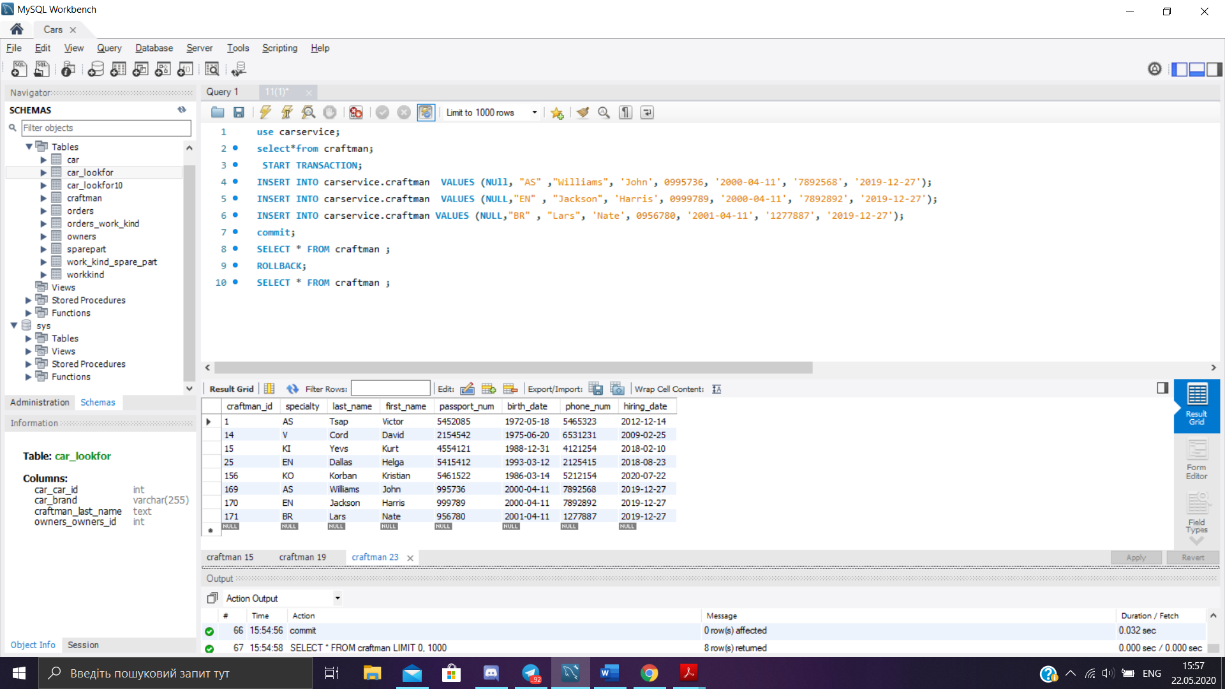

1. Щоб відмінити дану транзакцію необхідно використати команду ROLLBACK.

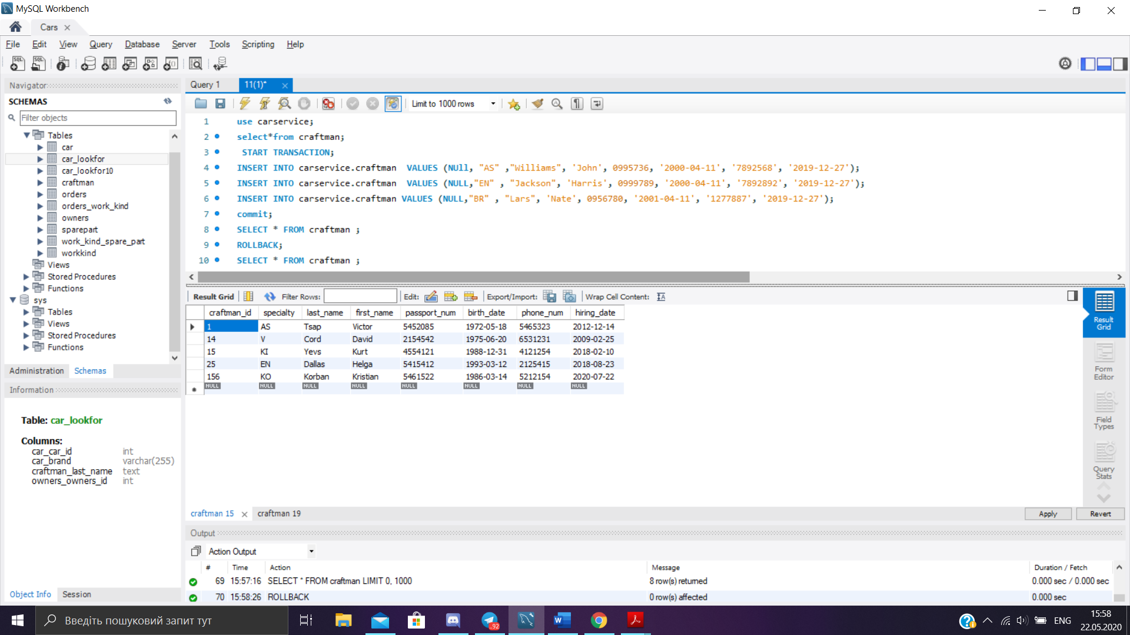

1. Відмінюю зміни лише для частини даних. Для цього використовую SAVEPOINT.

*use carservice;*

*select*from craftman;*

*START TRANSACTION;*

*INSERT INTO carservice.craftman VALUES (NUll, "AS6" ,"Willliams", 'Johhn', 09957336, '2000-05-11', '78925568', '2019-12-28');*

*SAVEPOINT info;*

*INSERT INTO carservice.craftman VALUES (NULL,"E1N" , "Jacksson", 'Harrris', 09997889, '2000-05-11', '78928892', '2019-12-28');*

*INSERT INTO carservice.craftman VALUES (NULL,"B2R" , "Larss", 'Natte', 09567880, '2001-05-11', '12778887', '2019-12-28');*

*ROLLBACK to SAVEPOINT info;*

*SELECT*FROM craftman;*

*commit;*

***Результат:***

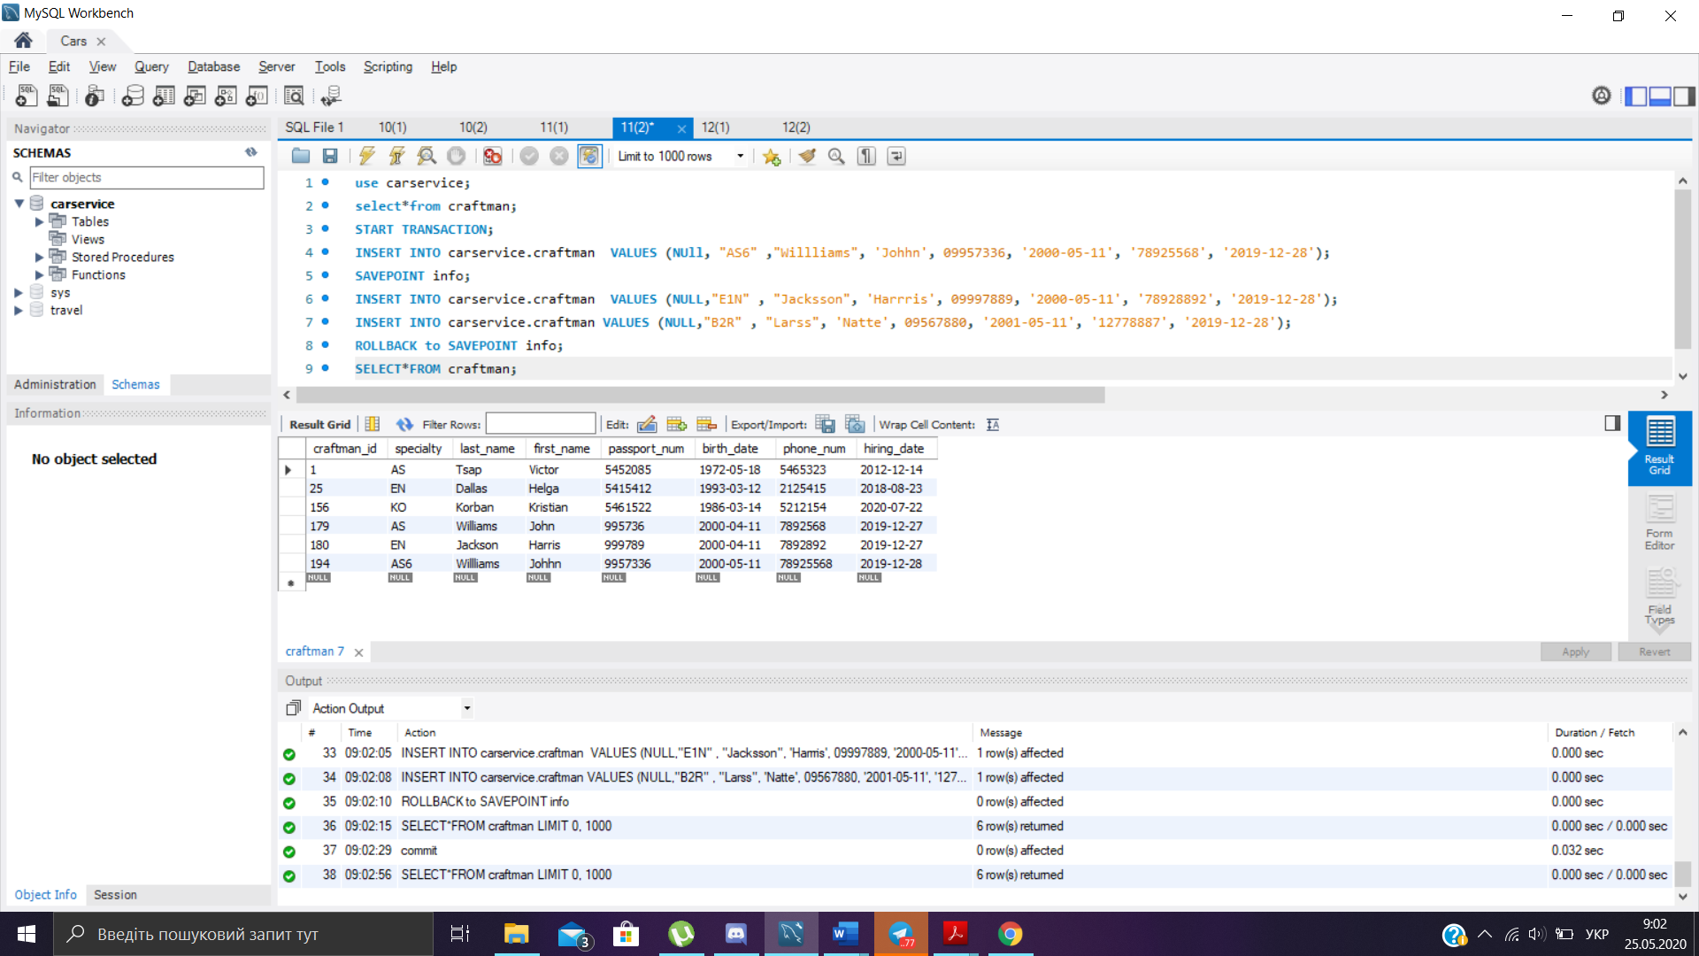

***Висновок:*** на цій лабораторній роботі я навчилася використовувати механізм транзакцій у СУБД MySQL. Розробити SQL запити, які виконуються як єдине ціле в рамках однієї транзакції.